Общие сведения

Муниципальное автономное дошкольное образовательное учреждение «Детский сад №357 комбинированного вида» Приволжского района г.Казани_________________________________________________________
(Полное наименование образовательной организации)
Тип образовательной организации Дошкольное образование
Юридический адрес: 420139,г.Казань,ул.Сафиуллина,54
Фактический адрес: 420139,г.Казань,ул.Сафиуллина,54

Руководители образовательной организации:
Заведующий Новикова Рузалия Раисовна +7(843) 268 70 26
(фамилия, имя, отчество) (телефон)
Старший воспитатель Валеева Юлия Николаевна +7(843) 261 52 58
(фамилия, имя, отчество) (телефон))

Начальник отдела образования
по Вахитовскому и Приволжскому
районам г.Казани _________________ ________________
+7(843) 224 35 30

Старший инспектор (по пропаганде БДД)
отделения пропаганды БДД ОГИБДД
УМВД России по г.Казани,
Старший лейтенант _____________________ М.С.Гостев

Ответственные работники
за мероприятия по профилактике
детского травматизма воспитатель Н.А. Соловьева
(должность) (фамилия, имя, отчество)
+7(843) 268 70 26
(телефон)
Руководитель или ответственный
работник дорожно-эксплуатационной
организации, осуществляющей
содержание улично-дорожной
сети (УДС)∗ _____________________ ______________
(фамилия, имя, отчество) (телефон)

Руководитель или ответственный
работник дорожно-эксплуатационной
организации, осуществляющей
содержание технических средств
организации дорожного
движения (ТСОДД)* _____________________ ______________
(фамилия, имя, отчество) (телефон)

Количество обучающихся (учащихся, воспитанников) 331
Наличие уголка по БДД имеется,находится в каждой возрастной группе
(если имеется, указать место расположения)
Наличие класса по БДД имеется, расположен в холле на 2-м этаже здания
(если имеется, указать место расположения)
Наличие автогородка (площадки) по БДД имеется

Наличие автобуса в образовательной организации не имеется
(при наличии автобуса)
Владелец автобуса ______________________________________________
(ОО, муниципальное образование и др.)
Время занятий в образовательной организации:
1-ая половина дня: с 9.00 до 12.00 часов (в зависимости от возрастной группы)
Дополнительные услуги: 2-я половина дня с 15.20 до 16.30

Телефоны оперативных служб:
Единая дежурно-диспетчерская служба (ЕДДС) (для звонков с мобильных телефонов. Бесплатно, работает даже без sim-карты) — 112
Пожарная служба 101 (с городских и мобильных телефонов)
Полиция 102 (с городских и мобильных телефонов)
Скорая медицинская помощь 103 (с городских и мобильных телефонов)
Горгаз 104 (с городских и мобильных телефонов
ЕДИНЫЙ ОБЩЕРОССИЙСКИЙ детский телефон доверия 8(800)2000-122

Содержание

- План-схемы образовательной организации (сокращение – ОО).
1. Район расположения образовательной организации, пути движения транспортных средств и детей (обучающихся).
2. Организация дорожного движения в непосредственной близости от образовательной организации с размещением соответствующих технических средств организации дорожного движения, маршруты движения детей и расположение парковочных мест.
3. Пути движения транспортных средств к местам разгрузки/погрузки и рекомендуемые безопасные пути передвижения детей по территории образовательной организации.
II. Приложения.
1.План-схема пути движения транспортных средств и детей при проведении дорожных ремонтно-строительных работ вблизи образовательной организации.
2.Фотоматериалы.

I. План-схемы образовательной организации
1. Район расположения образовательной организации, пути движения транспортных средств и детей (обучающихся)

ПЛАН-СХЕМА БЕЗОПАСНОГО МАРШРУТА ДВИЖЕНИЯ
МАДОУ «ДЕТСКИЙ САД №357 КОМБИНИРОВАННОГО ВИДА»
ПРИВОЛЖСКОГО РАЙОНА Г.КАЗАНИ

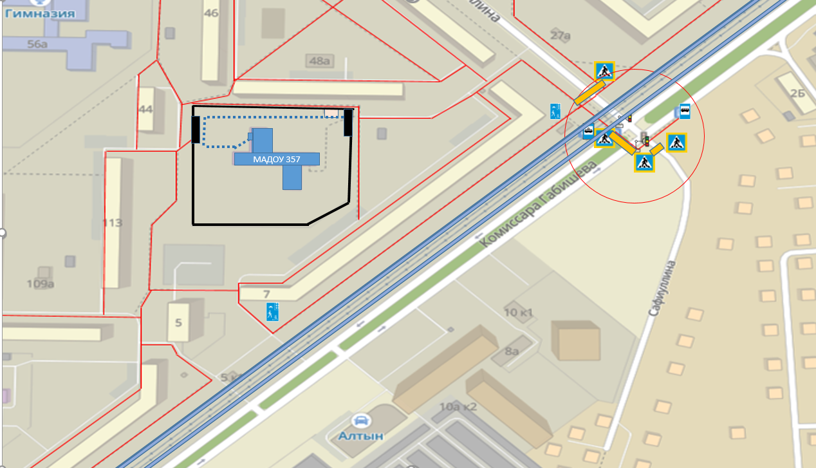

 | Пешеходный переход
 | Знак трамвайной остановки
 | Знак автобусной остановки
 | Светофор
----- | Маршрут (движение родителей и детей в МАДОУ №357)
 | Направление движения автотранспорта
 | Движение трамваев
 | Трамвайные пути
 | Дорожная разметка «Пешеходный переход»
 | Жилая зона
 | Опасный участок
 | МАДОУ «Детский сад №357»
 | Хозяйственное строение
 | Движение детей на территории учреждения

2. Схема организации дорожного движения в непосредственной близости от образовательной организации с размещением соответствующих технических средств организации дорожного движения, маршрутов движения детей и расположения парковочных мест

Ввиду того, что в непосредственной близости от образовательного учреждения нет возможности расположения парковочных мест для посадки и высадки детей, маршрут движения детей начинается с остановки общественного транспорта «Алтан».

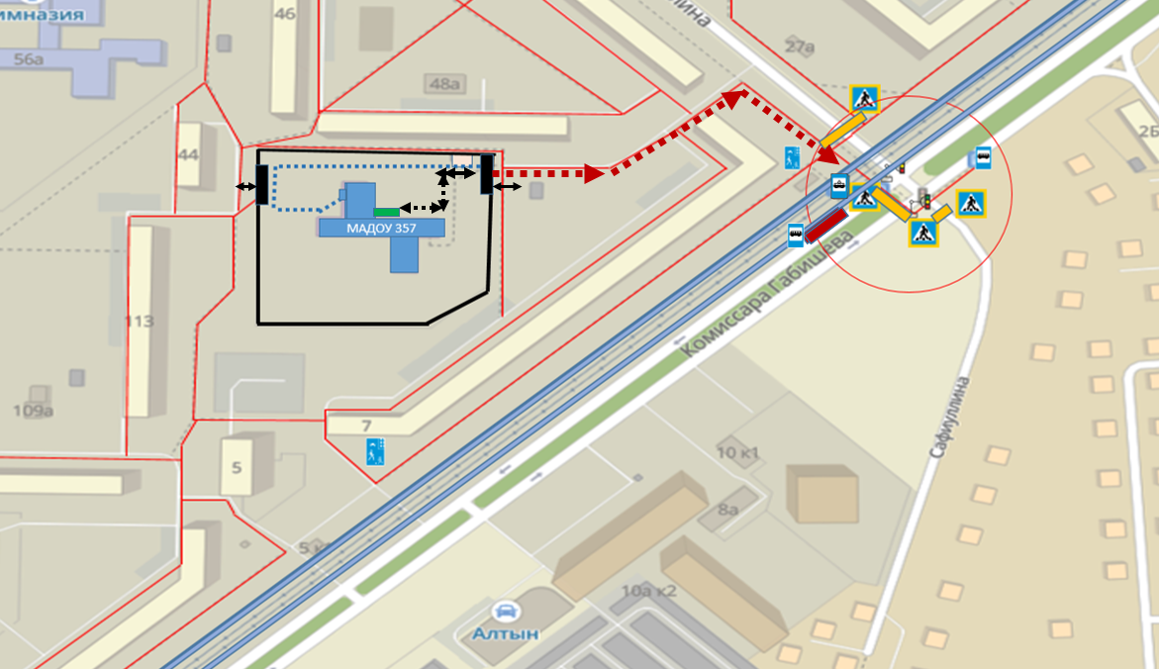

МАДОУ «Детский сад №357»
Хозяйственное строение
Место посадки детей
Движение детей к месту посадки
Въезд/выезд грузовых транспортных средств
Движение грузовых машин на территории учреждения
Место разгрузки/погрузки

На схеме обозначаются:
-здание образовательной организации с указанием территории, принадлежащей непосредственно образовательной организации и ограждение территории;
-автомобильные дороги тротуары;
-уличные (наземные- регулируемые/нерегулируемые) пешеходные переходы на подходах к образовательной организации.
3. Пути движения транспортных средств к местам разгрузки/погрузки и рекомендуемые безопасные пути передвижения детей по территории образовательной организации

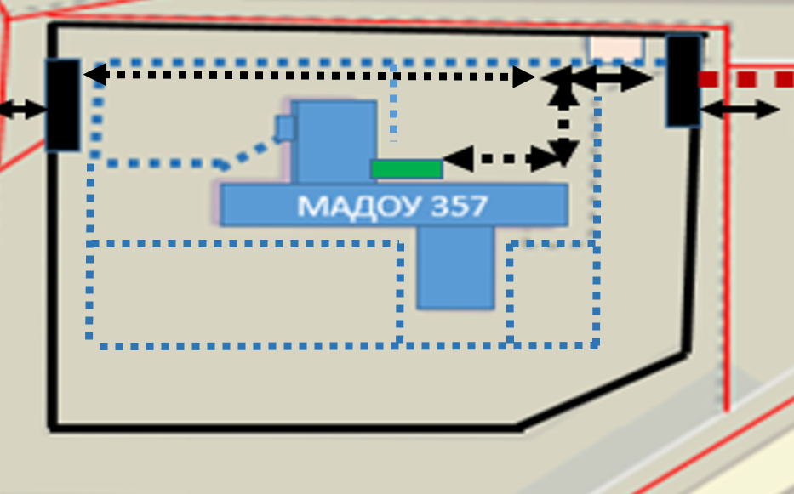

МАДОУ «Детский сад №357»
Хозяйственное строение
Въезд/выезд грузовых транспортных средств
Движение грузовых машин на территории учреждения
Место разгрузки/погрузки
Движение детей на территории учреждения

II. Приложения
1. План-схема пути движения транспортных средств и детей
при проведении дорожных ремонтно-строительных работ вблизи образовательной организации

Фотоматериалы

Центральный вход в детский сад
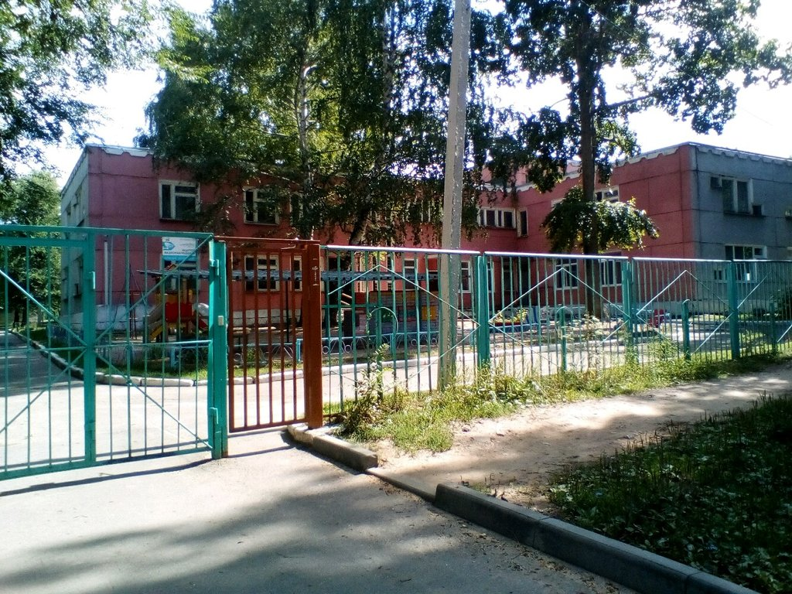

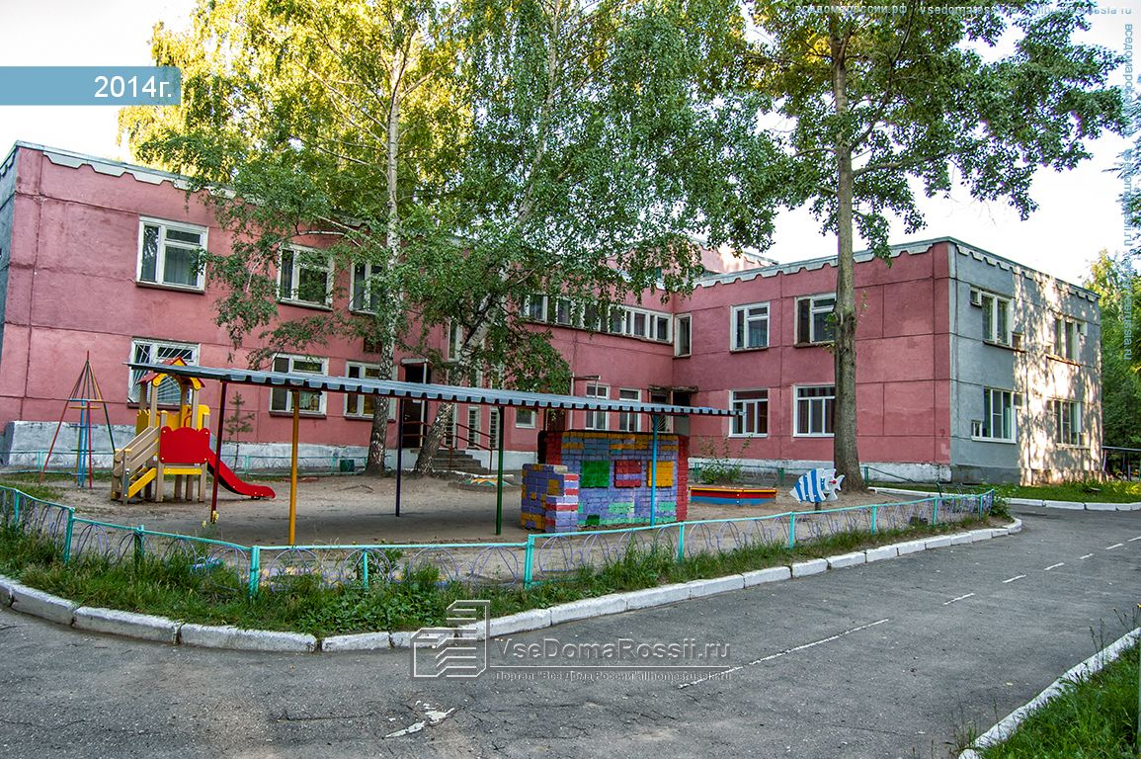

Перекресток улицы Г.Сафиуллина и К.Габишева
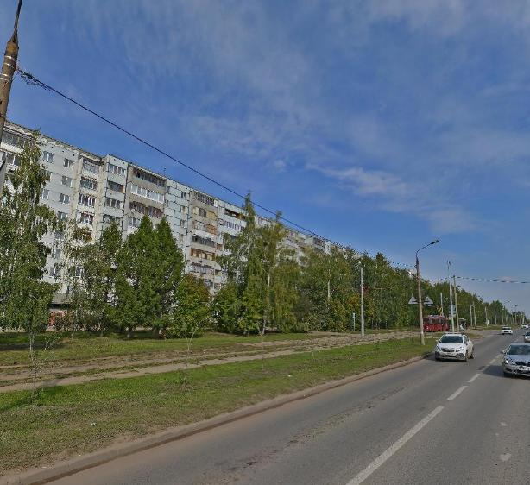

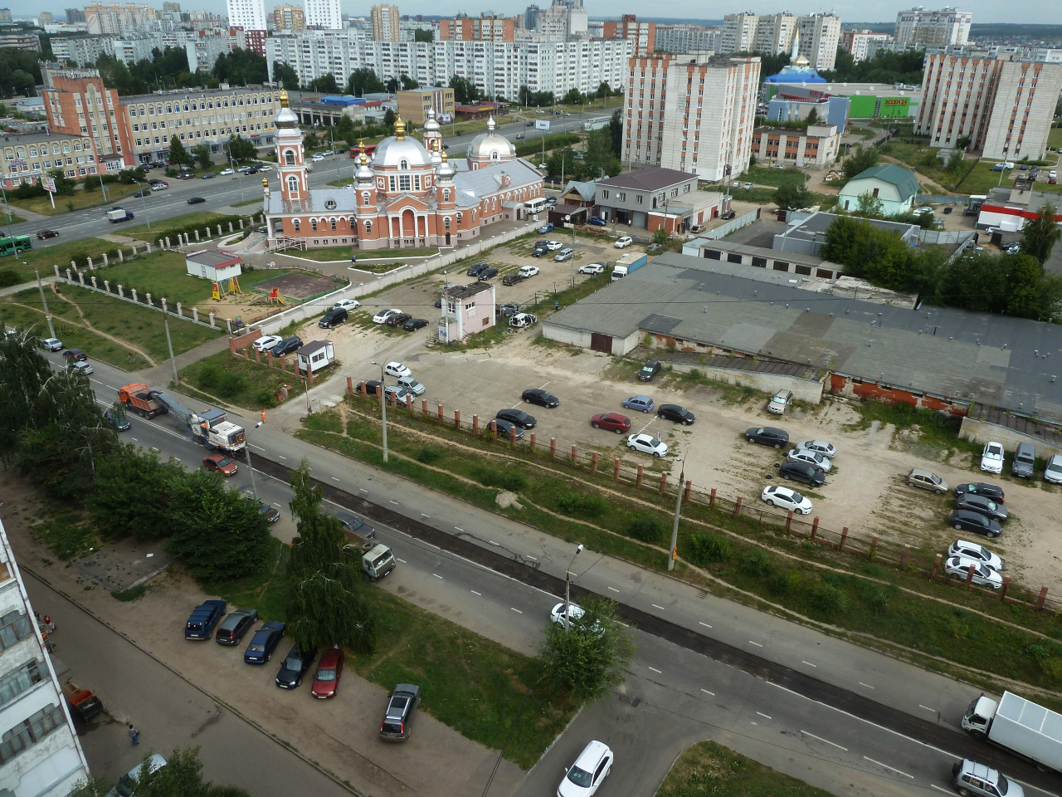

 Дорожно-эксплуатационные организации, осуществляющие содержание УДС и ТСОДД, несут ответственность в соответствии с законодательством Российской Федерации (Федеральный закон «О безопасности дорожного движения» от 10 декабря 1995 г. № 196-ФЗ, Кодекс Российской Федерации об административных правонарушениях, Гражданский кодекс Российской Федерации)

